Ngày soạn: 02/ 10/ 2024

Tiết : 15.

BÀI 6: CÁCH MẠNG THÁNG TÁM NĂM 1945 (TIẾT 2)

I. MỤC ĐÍCH, YÊU CẦU
Sau bài học này, giúp HS:
1. Về kiến thức
- Trình bày được nét chính về bối cảnh lịch sử, diễn biến chính của Cách mạng tháng Tám năm 1945.
- Nêu được nguyên nhân thắng lợi của Cách mạng tháng Tám năm 1945.
- Phân tích được ý nghĩa lịch sử của Cách mạng tháng Tám năm 1945.
- Phân tích được bài học kinh nghiệm của Cách mạng tháng Tám năm 1945.
2. Về năng lực
* Năng lực chung:
+ Năng lực tự chủ và tự học: khả năng thực hiện nhiệm vụ một cách độc lập; tự lực làm những nhiệm vụ học tập được giao trên lớp và ở nhà.
+ Năng lực giao tiếp và hợp tác: hợp tác và giao tiếp với các bạn trong các nhiệm vụ học tập.
+ Năng lực giải quyết vấn đề và sáng tạo: phát hiện được vấn đề từ các nhiệm vụ học tập và tìm cách giải quyết chúng.
*Năng lực riêng:
+ Năng lực tìm hiểu lịch sử thông qua việc sưu tầm, khai thác và sử dụng tư liệu lịch sử về Cách mạng tháng Tám năm 1945.
+ Năng lực nhận thức và tư duy lịch sử thông qua việc trình bày được bối cảnh, diễn
biến chính; nêu được nguyên nhân chính dẫn đến thắng lợi và phân tích được ý nghĩa,
bài học lịch sử của Cách mạng tháng Tám năm 1945.
+ Năng lực vận dụng kiến thức, kĩ năng đã học để rút ra ý nghĩa và bài học lịch sử từ Cách mạng tháng Tám năm 1945, nhận thức được giá trị của các bài học lịch sử đối với sự nghiệp xây dựng và bảo vệ Tổ quốc hiện nay; giải quyết các nhiệm vụ học tập.
3. Về phẩm chất
Góp phần bồi dưỡng các phẩm chất chủ yếu:
- Yêu nước thông qua việc có ý thức trân trọng, tự hào về truyền thống đấu tranh cách mạng của dân tộc Việt Nam.
Châm chỉ thông qua việc thực hiện các công việc cá nhân và nhóm trong quá trình học tập.
II. THIẾT BỊ DẠY HỌC VÀ HỌC LIỆU
1. Giáo viên.
- KHBD soạn theo định hướng phát triển năng lực, phiếu học tập dành cho HS.
- Các kênh hình (phóng to).
- Máy tính, máy chiếu (nếu có).
2. Học sinh : SGK, Tranh ảnh, tư liệu sưu tầm liên quan đến bài học (nếu có) và dụng cụ học tập theo yêu cầu của GV.
III. TIẾN TRÌNH DẠY HỌC
HOẠT ĐỘNG 1. KHỞI ĐỘNG
a) Mục tiêu: Giúp HS
Khơi dậy hứng thú học tập cho HS, tạo không khí vui vẻ khám phá bài mới và chuyển giao nhiệm vụ học tập.
b) Nội dung:
GV: Giao nhiệm vụ cho HS
HS quan sát hình ảnh, hoạt động cá nhân để trả lời câu hỏi của GV
c) Sản phẩm: HS hoàn thành tìm hiểu kiến thức
d) Tổ chức thực hiện:
B1: Chuyển giao nhiệm vụ (GV)
GV cho HS xem video về sự kiện Bác Hồ đọc bản Tuyên ngôn độc lập và yêu cầu HS trả lời câu hỏi
Nêu cảm nhận của em về sự kiện trên?
Bước 2: HS thực hiện nhiệm vụ học tập.
- HS trả lời câu hỏi.
- GV hướng dẫn, theo dõi, hỗ trợ HS nếu cần thiết
Bước 3: Báo cáo kết quả hoạt động
- GV mời đại diện HS trả lời câu hỏi.
- GV mời HS khác nhận xét, bổ sung.
B4: Kết luận, nhận định (GV)
- Nhận xét câu trả lời của HS, chốt kiến thức, chuyển dẫn vào hoạt động hình thành kiến thức mới.
- Viết tên bài, nêu mục tiêu chung của bài và dẫn vào HĐ tiếp theo.
HOẠT ĐỘNG 2. HÌNH THÀNH KIẾN THỨC MỚI
3. Nguyên nhân thắng lợi, ý nghĩa lịch sử và bài học kinh nghiệm của Cách mạng tháng Tám năm 1945
a. Mục tiêu- Nêu được nguyên nhân thắng lợi của Cách mạng tháng Tám năm 1945.
- Phân tích được ý nghĩa lịch sử của Cách mạng tháng Tám năm 1945.
- Phân tích được bài học kinh nghiệm của Cách mạng tháng Tám năm 1945.
b. Nội dung: HS quan sát máy chiếu, sử dụng SGK để tìm hiểu nội dung kiến thức theo yêu cầu của GV.
c. Sản phẩm: HS hoàn thành tìm hiểu kiến thức
d. Tổ chức thực hiện
Hoạt động dạy – học | Sản phẩm dự kiến
B1: Chuyển giao nhiệm vụ (GV)  Nhiệm vụ 1: Nguyên nhân thắng lợi  GV yêu cầu hoạt độgn nhóm, HS hoàn thành phiếu học tập sau  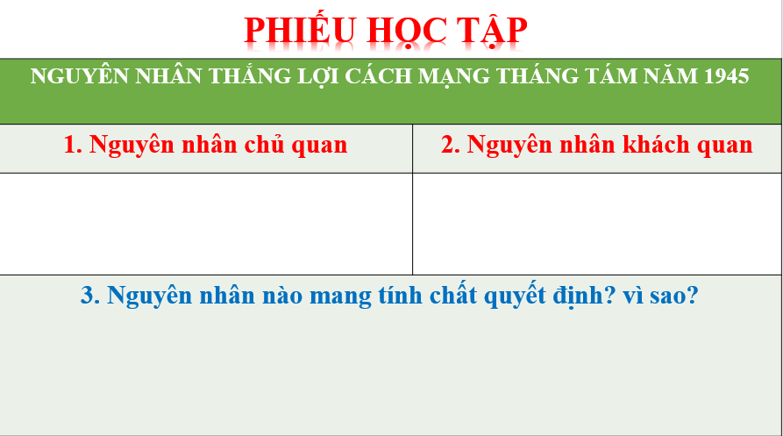  Nhiệm vụ 2: Ý nghĩa lịch sử  Lớp chia thành 4, xem video nhóm hoàn thành nhiệm vụ học tập sau  GV yêu cầu các nhóm hoàn thành bài tập nối, nhóm nào nhanh hơn sẽ có điểm cộng  TỪ KHÓA Ý NGHĨA  1. Đập tan A. Sự ra đời của nước Việt Nam dân chủ Cộng hòa  2. Chấm dứt B. Khâu yếu nhất trong hệ thống thuộc địa  3. Góp phần C. Kỷ nguyên mới thì nguyên độc lập, tự do, nhân dân làm chủ đất nước  4. Đưa đến D. Ách cai trị hơn 80 năm của thực dân Pháp, gần 5 năm của quân phiệt Nhật  5. Mở đầu E. Làm suy yếu chủ nghĩa đế quốc. Cổ vũ các dân tộc thuộc địa và phụ thuộc đứng lên tự giải phóng.  6. Chọc thủng F. Chế độ quân chủ hơn 1000 năm ở Việt Nam  Nhiệm vụ 3: Bài học kinh nghiệm  Hoạt động nhóm, xem đoạn video hoàn thành phiếu học tập sau  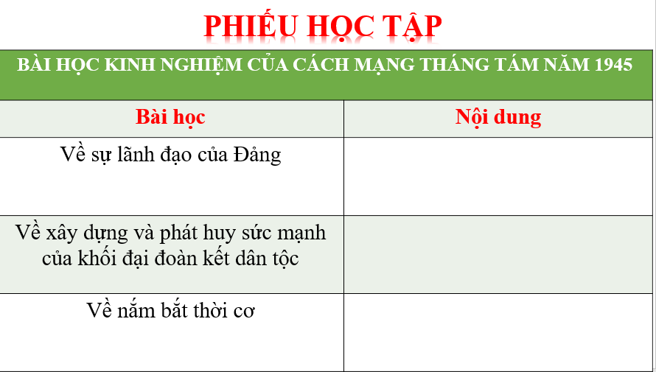  B2: Thực hiện nhiệm vụ  GV hướng dẫn HS trả lời  HS: Quan sát ngữ liệu trong SGK để trả lời câu hỏi.  - GV hướng dẫn HS đọc thông tin trong SGK.  GV cho HS xem các video tư liệu  B3: Báo cáo kết quả hoạt động.  GV yêu cầu HS trả lời.  HS trả lời câu hỏi của GV.  Dự kiến sản phẩm  NV 1  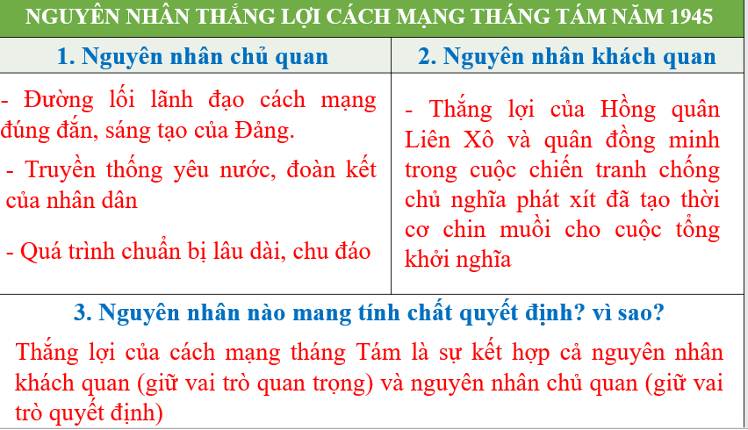  NV 2  TỪ KHÓA Ý NGHĨA  1. Đập tan D. Ách cai trị hơn 80 năm của thực dân Pháp, gần 5 năm của quân phiệt Nhật  2. Chấm dứt F. Chế độ quân chủ hơn 1000 năm ở Việt Nam  3. Góp phần E. Làm suy yếu chủ nghĩa đế quốc. Cổ vũ các dân tộc thuộc địa và phụ thuộc đứng lên tự giải phóng.  4. Đưa đến A. Sự ra đời của nước Việt Nam dân chủ Cộng hòa  5. Mở đầu C. Kỷ nguyên mới thì nguyên độc lập, tự do, nhân dân làm chủ đất nước  6. Chọc thủng B. Khâu yếu nhất trong hệ thống thuộc địa  NV3  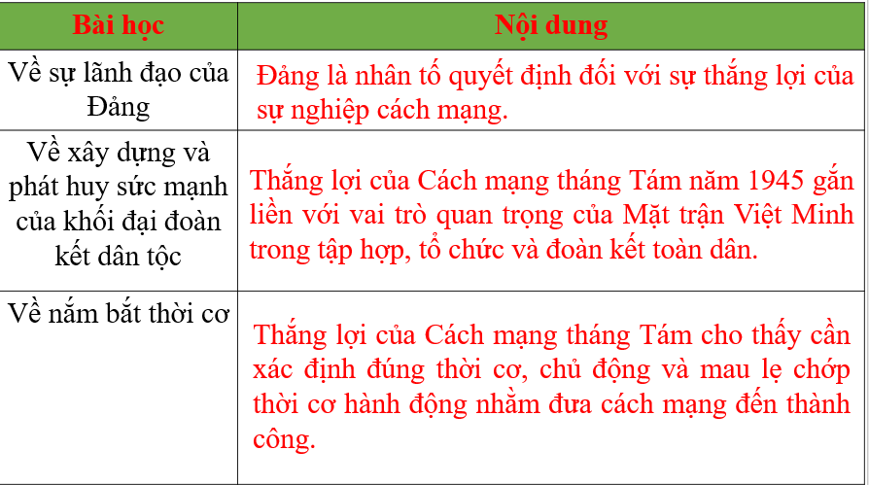  B4: Kết luận, nhận định (GV)  GV bổ sung phần phân tích nhận xét, đánh giá, kết quả thực hiện nhiệm vụ học tập của học sinh. Chính xác hóa các kiến thức đã hình thành cho học sinh. | 3. Nguyên nhân thắng lợi, ý nghĩa lịch sử và bài học kinh nghiệm của Cách mạng tháng Tám năm 1945  a. Nguyên nhân thắng lợi  - Chủ quan:  Đường lối lãnh đạo cách mạng đúng đắn, sáng tạo của Đảng; truyền thống yêu nước, đoàn kết của nhân dân; quá trình chuẩn bị lâu dài, chu đáo.  - Khách quan :  Thắng lợi của lực lượng Đồng minh và Hồng quân Liên Xô trong cuộc chiến tranh chống phát xít, đặc biệt là chiến thắng trước quân phiệt Nhật Bản.  b. Ý nghĩa lịch sử  - Trong nước:  + Đây là sự kiện lịch sử vĩ đại, đã lật đổ ách cai trị của thực dân Pháp, quân phiệt Nhật Bản, chấm dứt thời kì quân chủ hơn 1000 năm; lập nên nước Việt Nam Dân chủ Cộng hoà.  + Cách mạng tháng Tám đã đánh dấu một bước tiến nhảy vọt trong lịch sử dân tộc: mở ra kỉ nguyên độc lập, tự do và phát triển dưới chế độ dân chủ cộng hoà.  + Cuộc cách mạng đã chứng tỏ năng lực lãnh đạo của Đảng Cộng sản, sự sáng tạo và tinh thần yêu nước của nhân dân; chuẩn bị điều kiện cho những thắng lợi tiếp theo của cách mạng Việt Nam.  - Quốc tế:  Góp phần vào thắng lợi của các lực lượng hoà bình, dân chủ, tiến bộ trong cuộc đấu tranh chống phát xít, góp phần làm tan rã hệ thống thuộc địa của chủ nghĩa thực dân và cổ vũ tinh thần đấu tranh của nhân dân các dân tộc thuộc địa và phụ thuộc trên thế giới.  c. Bài học kinh nghiệm  - Bài học về sự lãnh đạo của Đảng  - Bài học về xây dựng và phát huy sức mạnh của khối đại đoàn kết dân tộc  - Bài học về nắm bắt thời cơ

HOẠT ĐỘNG 3. LUYỆN TẬP
a) Mục tiêu: Vận dụng kiến thức của bài học vào việc làm bài tập cụ thể.
b) Nội dung: HS suy nghĩ cá nhân trả lời câu hỏi của GV
c) Sản phẩm: Câu trả lời đúng của HS
d) Tổ chức thực hiện
B1: Chuyển giao nhiệm vụ:
GV mời HS trả lời các câu hỏi trắc nghiệm sau:
Câu 1. Nhận xét nào sau đây về cách mạng tháng Tám năm 1945 ở Việt Nam KHÔNG đúng
A. Còn tính chất nhân dân sâu sắc B. Có tính chất dân tộc điển hình
C. Có tính chất bạo lực rõ ép D. Có tính chất dân chủ điển hình
Câu 2. Nguyên nhân khách quan đưa tới thắng lợi của cách mạng tháng Tám năm 1945 ở Việt Nam là gì?
A. Thắng lợi của quân Đồng minh trong cuộc chiến tranh chống phát xít
B. Sự chuẩn bị chu đáo trong suốt 15 năm của Đảng cộng sản Đông Dương
C. Sự lãnh đạo tài tình của Đảng cộng sản Đông Dương
D. Nhân dân Việt Nam có truyền thống yêu nước, tinh thần đấu tranh bất khuất
Câu 3: Sự kiện nào đánh dấu sự sụp đổ hoàn toàn của chế độ phong kiến Việt Nam?
A. Hồ Chí Minh đọc bản Tuyên ngôn độc lập
B. Khởi nghĩa giành chính quyền ở Hà Nội thắng lợi
C. Khởi nghĩa giành chính quyền ở Huế thắng lợi
D. Vua Bảo Đại tuyên bố thoái vị
Câu 4. Cách mạng tháng Tám năm 1945 mang ý nghĩa gì quan trọng nhất đối với Việt Nam?
A. Người dân Việt Nam từ thân phận nô lệ trở thành người làm chủg
B. Đem lại độc lập tự do cho dân tộc Việt Nam
C. Chọc thủng khâu yếu nhất trong hệ thống thuộc địa của chủ nghĩa đế quốc
D. Lật đổ chế độ phong kiến tồn tại hàng chục thế kỉ ở Việt Nam
B2: Thực hiện nhiệm vụ
- HS xác định yêu cầu của GV
- GV hướng dẫn cho HS trả lời câu hỏi
B3: Báo cáo kết quả hoạt động
- GV yêu cầu HS trả lời câu hỏi.
- HS trình bày, theo dõi, nhận xét, đánh giá và bổ sung cho bài của bạn (nếu cần)
Sản phẩm dự kiến
CÂU | 1 | 2 | 3 | 4
TL | D | A | D | B

B4: Kết luận, nhận định: GV nhận xét bài làm của HS.
HOẠT ĐỘNG 4. VẬN DỤNG
a) Mục tiêu: Củng cố và mở rộng kiến thức nội dung của bài học cho HS
b) Nội dung: GV giao nhiệm vụ, HS thực hiện nhiệm vụ.
c) Sản phẩm: Bài làm của HS.
d) Tổ chức thực hiện
B1: Chuyển giao nhiệm vụ: (GV giao bài tập)
Bài tập:
Theo em bài học lịch sử nào của cách mạng tháng Tám năm 1945, có thể vận dụng và phát huy trong công cuộc xây dựng đất nước hiện nay
B2: Thực hiện nhiệm vụ
- GV hướng dẫn các em tìm hiểu yêu cầu của đề.
- HS đọc và xác định yêu cầu của bài tập.
B3: Báo cáo kết quả hoạt động
- GV hướng dẫn các em cách nộp sản phẩm cho GV sau khi hoàn thành.
- HS làm bài tập ra giấy và nộp lại cho GV theo hướng dẫn.
B4: Kết luận, nhận định (GV)
- Nhận xét ý thức làm bài của HS, nhắc nhở những HS không nộp bài hoặc nộp bài không đúng qui định (nếu có).
- Dặn dò HS những nội dung cần học ở nhà và chuẩn bị cho bài học sau.
******************************

